

水泥搅拌器

申请号： | CN201720760069.3
申请日： | 20170627
申请（专利权）人： | [深圳大学]
地址： | 广东省深圳市南山区南海大道3688号
发明人： | [龙武剑, 张启铭, 莫永坤, 罗富明, 古宇存, 方长乐, 韩鑫玥]
主分类号： | B28C7/00
公开（公告）号： | CN207480918U
公开（公告）日： | 20180612
代理机构： | 深圳市明日今典知识产权代理事务所（普通合伙）
代理人： | [王杰辉]
www.patexplorer.com
（19）中华人民共和国国家知识产权局

（12）实用新型专利
（10）授权公告号 CN207480918U
（45）授权公告日 20180612

（21）申请号 CN201720760069.3

（22）申请日 20170627

（73）专利权人 [深圳大学]

地址 广东省深圳市南山区南海大道3688号

（72）发明人 [龙武剑, 张启铭, 莫永坤, 罗富明, 古宇存, 方长乐, 韩鑫玥]

（74）专利代理机构 深圳市明日今典知识产权代理事务所（普通合伙）

代理人 [王杰辉]
（54）实用新型名称  水泥搅拌器 | 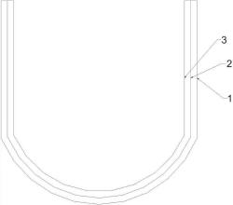
（57）摘要
本实用新型提出的水泥搅拌器，在搅拌器内壁先喷涂一层喷胶，形成喷胶层，然后将超疏水涂料涂在喷胶层上，形成超疏水层，操作方便，通过这一改进使水泥浆体不容易粘附在搅拌器内壁上，同时在搅拌器底部设置导流管，便于倒出水泥泥浆。

权 利 要 求 书
1.一种水泥搅拌器，其特征在于，包括搅拌容器，所述搅拌容器的器壁内部上喷涂有喷 胶层，所述喷胶层上涂覆有超疏水层，所述超疏水层为聚苯乙烯薄膜，所述器壁为硬质层；
所述搅拌容器底部还设有导流管；
所述导流管上还设置有外螺纹或内螺纹，并配置适配的旋盖。
2.根据权利要求1所述的水泥搅拌器，其特征在于，所述搅拌容器的形状为罐体、倒锥 形、锅形、桶形或长方体。
3.根据权利要求1所述的水泥搅拌器，其特征在于，所述导流管还设置有控制阀门。
4.根据权利要求1所述的水泥搅拌器，其特征在于，所述硬质层为铁合金或铜合金。
5.根据权利要求1所述的水泥搅拌器，其特征在于，所述导流管的内壁上涂覆有喷胶 层，所述喷胶层上涂覆有超疏水层。

说 明 书
水泥搅拌器
技术领域
本实用新型涉及到机械领域，特别是涉及到一种水泥搅拌器。
背景技术
水泥搅拌器，是一种适用于水泥搅拌的仪器。以JJ-5型水泥胶砂搅拌机为例，它是 我国执行国际强度试验方法《ISO679-1989(E)》的统一设备。它也可GB3350.J-82用作 BG177-85水泥胶砂强度试验方法的搅拌机，并可用作美国标准、欧洲标准、日本标准水泥试 验的净浆、砂浆搅拌机。JJ-5型水泥胶砂搅拌机的工作过程是将搅拌机电源插头插入电源 插座接通电源，红色指示灯亮表示电源接通，再将程控器插头插入本机程控器插座，程控器 数码管显示为0，搅拌锅内装入水若干、水泥若干，将搅拌锅装入支座定位孔中，顺时针转动 锅至锁紧，再扳动手柄使搅拌锅向上移动处于搅拌工作定位位置。然后开启搅拌开关，搅拌 一定时间后，将水泥从搅拌锅中倒出，倒入三联模或其他模具中，等待其硬化成型。
现有JJ-5型水泥胶砂搅拌机在搅拌水泥后，由于水泥本身具有一定的粘度，容易 粘结在搅拌锅的内壁，在入模时无法将水泥完全从搅拌锅中倒出，造成水泥的浪费。而且水 泥硬化后难以清理，为后续使用带来困难。
实用新型内容
本实用新型的主要目的为提供一种水泥搅拌器，解决现有JJ-5型水泥胶砂搅拌机 在搅拌水泥后，内壁容易粘附水泥的问题。
本实用新型提出一种水泥搅拌器，包括搅拌容器，所述搅拌容器的器壁内部上喷 涂有喷胶层，所述喷胶层上涂覆有超疏水层，所述器壁为硬质层。
优选地，所述搅拌容器的形状为罐体、倒锥形、锅形、桶形或长方体。
优选地，所述搅拌容器底部还设有导流管。
优选地，所述导流管上还设置有外螺纹，并配置适配的旋盖。
优选地，所述导流管上还设置有内螺纹，并配置适配的旋塞。
优选地，所述导流管还设置有控制阀门。
优选地，所述硬质层为铁合金或铜合金。
优选地，所述超疏水层为聚苯乙烯薄膜。
优选地，所述导流管的内壁上涂覆有喷胶层，所述喷胶层上涂覆有超疏水层。
本实用新型提出的水泥搅拌器，在搅拌器内壁先喷涂一层喷胶，形成喷胶层，然后 将超疏水涂料涂在喷胶层上，形成超疏水层，操作方便，通过这一改进使水泥浆体不容易粘 附在搅拌器内壁上，同时在搅拌器底部设置导流管，便于倒出水泥泥浆。
附图说明
图1为本实用新型水泥搅拌器一实施例的结构示意图；
图2为本实用新型水泥搅拌器另一实施例的结构示意图。
本实用新型目的的实现、功能特点及优点将结合实施例，参照附图做进一步说明。
具体实施方式
应当理解，此处所描述的具体实施例仅仅用以解释本实用新型，并不用于限定本 实用新型。
参照图1，本实用新型提出一种水泥搅拌器，包括搅拌容器，所述搅拌容器的器壁 内部上喷涂有喷胶层2，所述喷胶层2上涂覆有超疏水层3，所述器壁为硬质层1。
本实施例主要是针对现有的水泥搅拌器的一种改进。具体改进的措施如下：
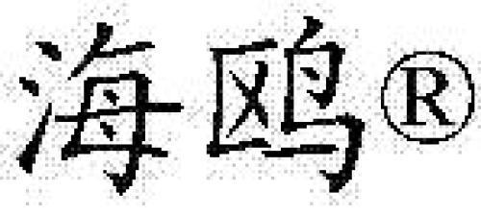先将搅拌器的内壁清理干净，然后在搅拌锅内壁喷涂一层喷胶，形成喷胶层2。喷 胶可使用万能喷胶SP－199，其主要化学成分包括合成树脂、合成橡胶、天然树脂、浓 缩万能胶液、合成溶物、丁烷、丙烷、二甲醚等。
然后在喷胶层2涂上一层超疏水涂料，形成超疏水层3。超疏水涂料制备方法如下： 将本体聚合制备的聚苯乙烯溶于四氢呋喃，然后向该溶液中滴加乙醇来引发相分离，通过 控制浓度(体积比)为49％的乙醇含量来控制相分离的程度，从而制备出表面结构可控的聚 苯乙烯薄膜。
喷胶的作用是将搅拌容器内壁和超疏水材料粘结在一起，解决了超疏水材料易磨 损的问题，超疏水材料的作用是将水泥与搅拌容器内壁隔离，解决了水泥粘结残留在搅拌 容器内壁的问题。
可选地，所述水泥搅拌器的形状为罐体、倒锥形、锅形、桶形或长方体。
本实施例提供的水泥搅拌器对承载水泥泥浆的容器的形状没有严格的要求，可广 泛适用于罐体、倒锥形、锅形、桶形、或长方体的搅拌器。将本实施例提供的水泥搅拌器适配 相应的搅拌装置，安装后便可使用。
参照图2，水泥搅拌器底部还设有导流管4，用于倒出水泥。导流管4设置于水泥搅 拌器底部，当搅拌器中的水泥搅拌完成后，便可通过导流管4流出搅拌器，流入模具中。既方 便操作，也一定程度地减少水泥的浪费。
可选地，所述导流管4处还设置有外螺纹，并配置适配的旋盖5。
导流管4呈圆管状，在其出口处设置有外螺纹，并配有与外螺纹适配的旋盖5。当准 备加入水泥物料时，用上述旋盖5将导流管4封住，并旋紧，这样可以防止水泥浆料外泄。搅 拌完成之后，将模具放置于导流管4下方，拧开旋盖5，使水泥浆料流入模具中。
可选地，所述导流管4处还设置有内螺纹，并配置适配的旋塞。
导流管4呈圆管状，在其出口处设置有内螺纹，并配有与外螺纹适配的旋塞。当准 备加入水泥物料时，用上述旋塞将导流管4封住，并旋紧，这样可以防止水泥浆料外泄。搅拌 完成之后，将模具放置于导流管4下方，拧开旋塞，使水泥浆料流入模具中。
可选地，所述导流管4处还设置有控制阀门。
导流管4呈圆管状，在其出口处设置有控制阀门。当准备加入水泥物料时，关闭控 制阀门，将导流管4封住，这样可以防止水泥浆料外泄。搅拌完成之后，将模具放置于导流管 4下方，打开控制阀门，使水泥浆料流入模具中。
可选地，所述硬质层1为铁合金或铜合金。
硬质层1是水泥搅拌器的支撑结构，可使用铁合金或铜合金制备。
可选地，所述超疏水层3为聚苯乙烯薄膜。
聚苯乙烯分子结构本身不吸水，吸水率极低，能有效地防止水泥泥浆粘附。
可选地，所述导流管4从外到内包括硬质层、喷胶层以及超疏水层。
与水泥搅拌器的主体结构类似，导流管4的内壁也可喷涂一层喷胶层，然后再增加 一层超疏水层，防止水泥泥浆在导流管4内壁粘附。
本实用新型提出的水泥搅拌器，在搅拌器内壁先喷涂一层喷胶，形成喷胶层，然后 将超疏水涂料涂在喷胶层上，形成超疏水层，操作方便，通过这一改进使水泥浆体不容易粘 附在搅拌器内壁上，同时在搅拌器底部设置导流管，便于倒出水泥泥浆。
以上所述仅为本实用新型的优选实施例，并非因此限制本实用新型的专利范围， 凡是利用本实用新型说明书及附图所作的等效结构或等效流程变换，或直接或间接运用在 其他相关的技术领域，均同理包括在本实用新型的专利保护范围内。

说 明 书 附 图
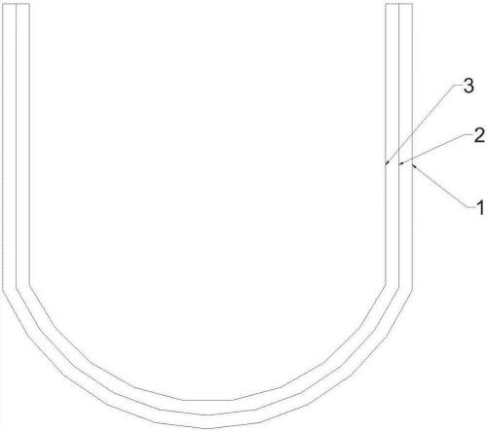
图1
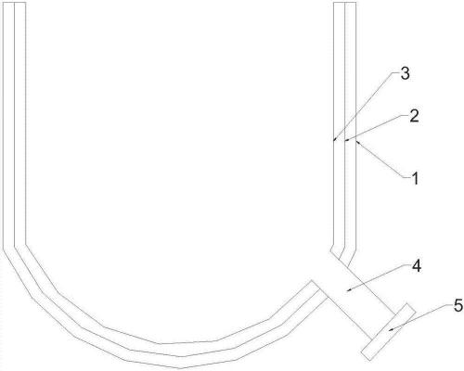
图2

